Лабараторная 6
1. Что представляет из себя абсолютная адресация?
это способ указания полного пути к файлу или ресурсу, начиная от корня сервера или файловой системы.

2. В чем суть относительной адресации?
это способ указания пути к файлу относительно текущего положения.

3. Что такое относительный путь от документа? от корневого каталога?
относительный путь от документа это путь к файлу относительно текущего документа, а от корневого каталога это путь к файлу относительно корня сайта или сервера.

4. Каким образом создать линейный градиент?
свойство linear-gradient

5. Поясните, как создать радиальный градиент.
свойство radial-gradient

6. Каким образом создать обтекание изображения текстом?
свойство float для изображения

8. Для чего необходимо свойство background-repeat?
оно используется для определения, как будет повторяться фоновое изображение.

9. Какие форматы изображений можно загружать на вебстраницу?
JPEG, PNG, GIF, WebP, SVG и т.д.

10. Для чего используется свойство background-image? Какие
значения оно может принимать?
используется для указания фонового изображения. может принимать значения url и none

11. Каким образом изменить размер изображения в CSS?
с помощью свойств width и height

12. Для чего предназначены префиксы?
используются для обеспечения совместимости CSS-свойств с разными браузерами

13. Каким образом зафиксировать фоновое изображение?
свойство background-attachment: fixed

14. Для чего используется свойство background-blend-mode? Назовите значения свойства.
используется для определения, как будут смешиваться цвета фонового изображения и фона элемента. Значения
overlay: Смешивает изображения, сохраняя светлые и темные области.
darken: Оставляет только темные части изображения.
lighten: Оставляет только светлые части изображения.
normal: Изображения отображаются без смешивания.

15. С какой целью применяется transparent?
используется для указания прозрачности

16. Что такое карта-изображение?
способ указания разных частей изображения для использования в качестве фонов для разных частей элемента

17. Как сделать вид маркера графическим?
list-marker-image

18. Для чего необходимо свойство background-origin?
используется для определения, где начинается фоновое изображение

Лабараторная 7
1. С помощью какого свойства производится трансформация?
Свойство transform
2. Как осуществить наклон?
transform: skew()
3. Каким образом выполнить смещение?
transform: translate()
4. Поясните, как осуществляется вращение.
transform: rotate()
5. Каким образом масштабировать элементы?
transform: scale()
6. Что будет происходить, если использовать rotateY?
Элемент будет вращаться вокруг оси y
7. Какой будет результат от применения rotateX?
Элемент будет вращаться вокруг оси x
8. Как создать перспективу изображения?
transform: perspective()
9. Для чего используется свойство transition?
для создания плавных переходов между состояниями элемента.
10. Что такое переходы?
изменение состояния элемента за определенное время.
11. Каким образом увеличить продолжительность перехода?
transform: transition-duration
12. Для чего используется transition-timing-function?
для изменения скорости перехода.
13. Что входит в сокращенную запись свойства transition?
transition-property: Свойство, к которому будет применяться переход (например, width, height, background-color).
transition-duration: Продолжительность перехода (например, 2s для 2 секунд).
transition-timing-function: Функция временного изменения, определяющая, как будет протекать переход (например, ease, linear, ease-in, ease-out).
transition-delay: Задержка перед началом перехода (например, 1s для 1 секунды).
14. Назовите этапы создания анимации
Определение ключевых кадров анимации
Установка свойств анимации
Добавление анимации к элементу
15. Какие свойства включает сокращенная запись animation?
animation-name: Имя анимации, которая будет применена к элементу.
animation-duration: Продолжительность анимации (например, 2s для 2 секунд).
animation-timing-function: Функция временного изменения, определяющая, как будет протекать анимация (например, ease, linear, ease-in, ease-out).
animation-delay: Задержка перед началом анимации (например, 1s для 1 секунды).
animation-iteration-count: Количество повторений анимации (например, infinite для бесконечного повторения или конкретное число).
animation-direction: Направление анимации (например, normal, reverse, alternate).
animation-fill-mode: Определяет, применяются ли стили анимации до её начала или после завершения (например, none, forwards, backwards, both).
animation-play-state: Состояние анимации (например, running, paused).
16. Каким образом сделать анимацию непрерывной?
свойства animation-iteration-count: infinite.
17. Как изменить прозрачность элемента?
Свойство opacity
18. Каким образом создать несколько кадров анимации? только 2 кадра?
С помощью правила @keyframes
19. Для чего необходимо свойство z-index?
для изменения порядка отображения элементов.
20. Чем отличаются переходы от анимации?
Переходы изменяют состояние элемента за определенное время, а анимация - это изменение состояния элемента за определенное время с помощью ключевых кадров.
21. Как остановить анимацию?
animation-play-state: paused
22. Для чего можно применять свойство filter?
для изменения внешнего вида элемента, например, для добавления тени или изменения цвета.

Лабараторная 8
1. С помощью каких псевдоклассов можно изменить состояние гиперссылки?
link, visited, hover, active, focus
2. Для чего используется псевдокласс :hover?
Для форматирования ссылки, на которой находится указатель
3. Каково назначение псевдокласса :active?
Для форматирования ссылки в момент нажатия
4. Для чего используется псевдокласс :link?
Для форматирования непосещённой ссылки
5. Каково назначение псевдокласса :visited?
Для форматирования посещённой ссылки
6. Как создать вертикальную панель навигации?
Создать список с ссылками, удалить маркеры списка list-style-type: none; , элемент <а> преобразовать в блочный элемент, ограничить ширину и высоту элементов
7. Перечислите основные этапы создания горизонтальной панели навигации.
создать маркированный список, преобразовать пункты списка в строчные или плавающие элементы float: left; , установить для гиперссылок свойство display: inline-block
8. Как создать панель навигации с выпадающими элементами?
создать контейнер nav с вложенным списком, отпозиционировать выпадающее меню относительно основного меню, скрыть выпадающее меню свойством display:none
nav>ul>li {position: relative;} для элемента списка, в который вложено выпадающее меню;
nav ul {position: absolute;} для выпадающего меню
9. Для чего используется метод CSS-спрайт?
для смены одного графического вида на другой. он использует одно изображение, включающее в себя представление различных состояний меню.
10. Что представляет из себя изображение-ролловер?
это меню, вид которых меняется при наведении курсора мыши
11. Каким образом скрыть выпадающие элементы?
свойство display:none
12. Для чего используется свойство position?
определяет тип позиционирования используемого для элемента
13. Какое значение позиционирования должно быть у выпадающего меню и основного меню?
position:absolute и position:relative
15. Какие типы позиционирования вы знаете?
static, relative, fixed, absolute, sticky
16. Что такое относительное позиционирование?
элемент позиционируется относительно своего исходного положения
17. Раскройте суть абсолютного позиционирования.
оно позволяет поместить элемент в любой позиции страницы с точностью до одного пикселя относительно ближайшего позиционированного предка
18. Что такое статическое позиционирование?
расположение элементов соответствует их расположению в HTML-коде
19. Раскройте суть фиксированного позиционирования
позиция элемента блокируется в определенной позиции на экране
21. Что такое «липкое» позиционирование?
элемент позиционируется на основе позиции прокрутки пользователя

Лабараторная 9
1. Что представляет из себя модульная сетка?
Модульная сетка определяет двумерную разметку колонок и строк, в которые можно поместить элементы.
это система горизонтальных и вертикальных линий, которые используются для упорядочивания и согласования элементов на странице.
2. Поясните суть системы модульной верстки Skeleton
Система Skeleton – адаптивная система модульной верстки веб-страниц.
это небольшой набор CSS-файлов, который помогает быстро создавать адаптивные веб-страницы.
3. Каким образом можно использовать систему Skeleton?
Подключите файлы CSS Skeleton к проекту.
Используйте классы сетки для создания адаптивного макета.
Применяйте готовые стили для элементов интерфейса.
4. Что означают стили в файле skeleton.css?
Стили для контейнеров и колонок, заголовков и параграфов, кнопок и форм.
5. Назовите этапы реализации системы модульной верстки Skeleton
Подключение файла Skeleton. Создание контейнера для сетки. Разметка рядов и колонок с помощью классов сетки. Применение стилей к элементам интерфейса.
6. Что такое grid-верстка?
Grid-верстка определяет разметку с помощью разделения на колонки и строки для последующего добавления в неё элементов
Grid-верстка – это разбиение макета на области
7. Для чего необходимо свойство grid-template-areas?
составляет сетку в зависимости от имени каждой ячейки
8. С какой целью используется свойство grid-template-columns?
устанавливает размер каждой колонки
9. Для чего применяется свойство grid-area?
устанавливает имя для каждой ячейки каждой сетки
10. С какой целью используется свойство grid-row?
определяет местоположение элемента по номеру строки
11. Что означает grid-template-columns: 20px 20px 20px?
сетка состоит из трех колонок по 20 пикселей.
12. Поясните запись grid-row-end: 4;
элемент заканчивается на четвертой строке сетки.
13. Для чего используется свойство grid-gap?
устанавливает промежуток между ячейками сетки
14. С какой целью применяется свойства align-self и justifyself?
определяют местоположение контента ячейки по высоте и горизонтали

Лабараторная 10
1. Раскройте суть фиксированной верстки веб-страницы?
это вёрстка, которая предназначена для определённого размера экрана
2. Что такое резиновый макет веб-страницы?
это макет, в котором позволяется изменение размеров элементов в зависимости от размера экрана.
3. Дайте определение понятия «адаптивный дизайн»
он позволяет изменять структуру вебстраницы на основе ширины окна браузера на различных устройствах
4. Что такое медиазапросы? Как подключить медиазапросы?
это правила, которые позволяют назначать стили в зависимости от размера окна браузера. Они подключаются следующим образом:
Атрибут media тега link
Правило @media
Правило @import
5. Для чего используется правило @import?
для внедрения в таблицу внешних стилей с медизапросами
6. С какой целью применяется правило @media?
для внедрения в таблицу стилей медиазапросов
7. Для чего предназначено свойство flex?
обеспечивает гибкость flex-элементов и управляет шириной
8. Что означает @media (min-width: 560рх)?
Если размер экрана больше или равен 560 px, то применяются заданные стили
9. Расшифруйте запись @media (max-width: 960рх).
медиазапрос выполняет проверку, и если размер экрана больше или равен 960 px, то применяются заданные стили
10. Что означает flex: 1 2 200px;?
определение размера элемента
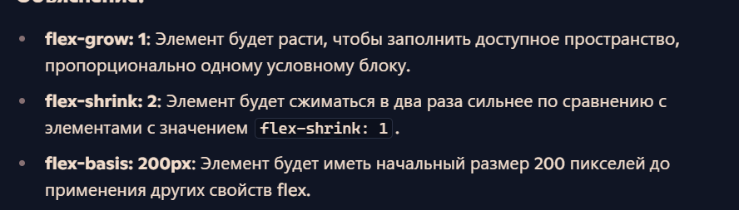
11. Для чего предназначено значение wrap?
позволяет переносится элементам, которые не помещаются в контейнер на новую строку
12. С какой целью используется свойство flex-flow?
задает направление в котором будут отображаться элементы, а также задать их перенос на следующую строку
13. Для чего применяется свойство flex-direction?
задает направление отображения элементов
14. С какой целью используются свойства align-items и свойство align-content?
определяет, как элементы будут выровнены по высоте строки в контейнере, а align-content определяет, как браузер будет размещать элементы, занимающие несколько строк
15. Какие значения имеет свойство align-self?
flex-start, flex-end
16. Назовите свойства, которые имеет flex-контейнер.
justify-content, align-content, align-items
17. Какими свойствами обладают flex-элементы?
order, align-self, flex, flex-grow, flex-shrink, flex-basis
18. Для чего предназначено свойство justify-content?
определяет способ выравнивания по ширине flex-элементов в строке
19. Чем отличается свойство align-items от свойства align-self?
одно относится к flex-контейнеру, а второе к flex-элементу

Лабараторная 11
1. Что такое Sass? Как расшифровывается Sass?
это препроцессор СSS, который представляет собой метаязык на основе CSS, предназначенный для расширения и упрощения CSS «синтаксически привлекательные таблицы стилей» Sass расшифровывается как Syntactically Awesome Style Sheets.
2. Как установить Sass?
необходимо установить программное обеспечение среды разработки языка программиро вания Ruby, а также основные файлы Sass
3. Что такое препроцессор SCSS?
программа, имеющий собственный синтаксис, который затем компилируется в стандартный CSS-код
4. Как создаются переменные в SCSS?
$название_перемнной:её значение;
5. На какие виды подразделяются переменные? В чем между ними разница?
локальные: к ним можно получить доступ в рамках определённого блока кода
глобальные: к ним можно получить доступ из любого участка кода
6.Для чего используется @import в препроцессоре SCSS?
для включения содержимого одного SCSS или CSS файла в другой
7. Что такое шаблонные селекторы?
это комбинированные селекторы, которые можно использовать для создания групп стилей, применяемых к множеству элементов
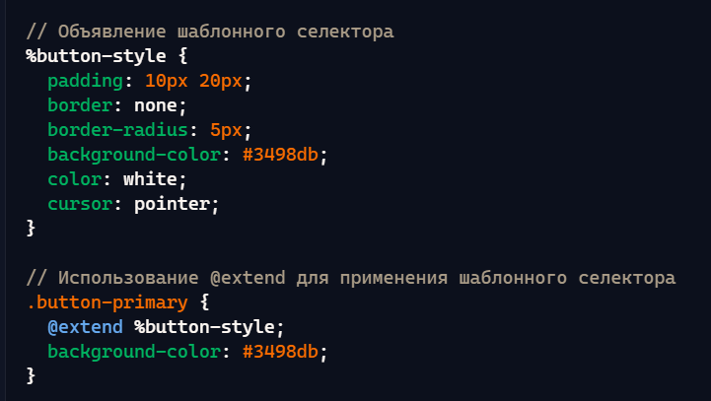
8. Раскройте суть понятия «миксин». Чем они отличаются от шаблонных селекторов?
это элемент, позволяющий создать и использовать определённые наборы стилей многократно, с возможностью настройки их параметров. Миксины, в отличие от шаблонов, могут содержать параметры, что позволяет настраивать значения стиля или их генерировать.
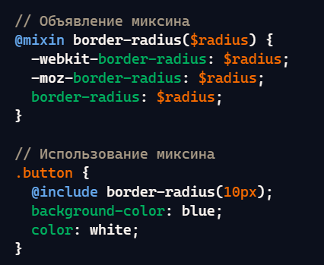

9. Для чего предназначена директива @mixin?
для определения миксинов, которые можно включать в другие правила с помощью @include
10. Каким образом создать функции в Sass?
с помощью директивы @function
11. Назовите операторы в Sass, которые вы знаете.
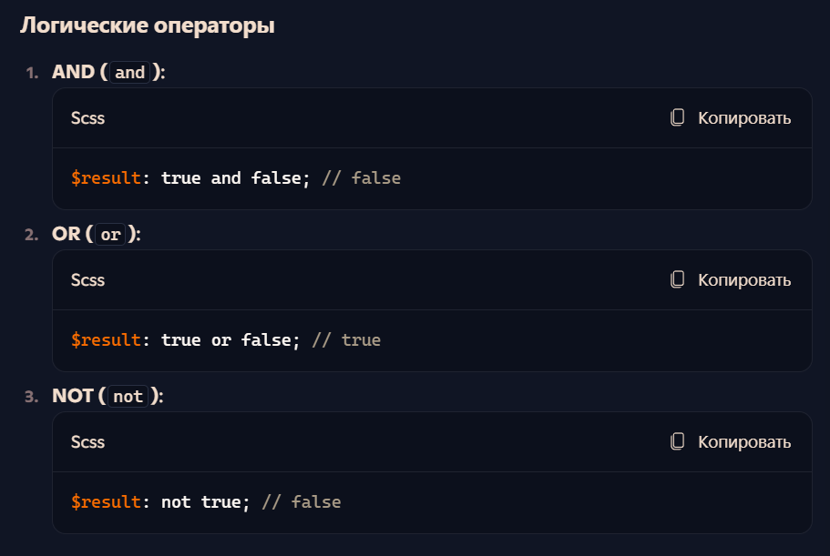
12.Какие операторы относятся к арифметическим?
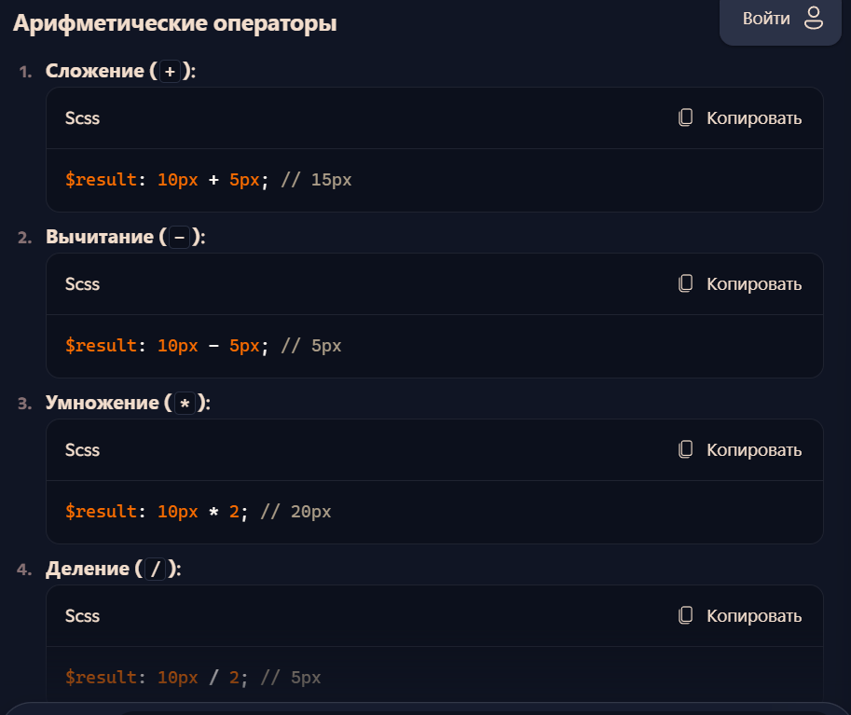
13.Назовите операторы, которые относятся к операторам сравнения.
==, !=, <, >, <=, >=
14. Перечислите директивы цикла и условия
Директивы условий: if, else if, else
Директивы цикла: for, each, while

Лабараторная 12
1.Что такое XML?
(eXtensible Markup Language) расширяемый язык разметки, созданный для хранения, транспортировки и обмена данными.
2.Чем является первая строка в коде XML-документа?
называются прологом и объявляют процессору XML, что данный документ размечен в XML
3. Назовите правила синтаксиса XML-документа.
Все элементы должны иметь закрывающий тег
Имена элементов регистрозависимы элементы должны соблюдать корректную вложенность XML документ должен содержать корневой документ
Значения атрибутов должны заключаться в кавычки
Комментарии можно помещать в любое место документа, но не перед объявлением XML и не внутри тегов; анализатор XML полностью их игнорирует.
4.Какие должны быть имена элементов?
могут начинаться только с букв и символов подчеркивания и могут содержать только буквы, цифры, дефисы, точки и символы подчеркивания и не могут начинаться с сочетания «xml»
5. Как вы понимаете правило соблюдения корректной вложенности?
Элементы XML должны быть корректно вложены.
6. Какие элементы являются корневыми в XML-документе?
корневой элемент, который содержит все остальные элементы
7. Для чего необходима валидация XML-документа?
Валидный XML-документ должен быть синтаксически вер ным и соответствовать одному из типов определения документов.
для проверки соответствия структуры и содержания документа заранее определенным правилам или схемам
8. В чем заключается разница между простыми и комплексными типами элементов в XML Schema? Простые типы элементов содержат только текстовые данные и не могут иметь вложенные элементы или атрибуты. Комплексные типы элементов могут содержать вложенные элементы и атрибуты, а также могут включать текстовые данные.
9. Перечислите преимущества XML Schema перед DTD.
XML схемы легко расширяются XML схемы пишутся на XML XML схемы поддерживают типы данных XML схемы поддерживают пространства имен
10. Какие типы элементов XML Schema вы знаете?
annotation, attribute, complexType, element, group, import, include, notation, redefine, simpleType
11. Что означает xs:element?
объявляет элемент
12. Поясните, что означает xs:complexType. В
xs:complexType> – у элемента "note" комплексный тип;
объявляет простой тип, который определяет ограничения на значения атрибутов или элементов, включающих только содержимое, а также сведения о них
13. В чем заключается предназначение xs:sequence? для определения последовательности элементов в комплексном типе
14. Для чего используется xs:attribute?
объявляет атрибут / группирует набор объявлений атрибутов
15. Каково предзначение ENTITY?
для определения сущностей в DTD с целью их использования
16. Что такое сущности? Каким образом вы использовали сущности?
является заместителем содержания, которую можно однажды объявить и многократно использовать почти в любом месте документа
17. Какие встроенные сущности вы знаете?
&lt; — символ <
&gt; — символ >
&amp; — символ &
&quot; — символ "
&apos; — символ '
18. Для чего используется ATTLIST?
для перечисления и объявления атрибутов, которые могут принадлежать элементу
19. Раскройте суть валидного XML-документа. Как типы вы знаете?
Валидный XML-документ соответствует правилам, заданным в DTD или XML Schema.
20. Какие параметры и значения имеет инструкция ATTLIST?
Имя элемента. Имя атрибута. Тип данных атрибута Значение атрибута по умолчанию
21. Назовите параметры, которые имеет инструкция ELEMENT.
Имя элемента. Тип содержания элемента
22. Что находится на http://www.w3.org/2001/XMLSchema?
спецификация XML Schema, определенная Консорциумом
23. Каким образом можно объявить DTD? Как расшифровывается аббревиатура?
(Document Type Definition) можно объявить внутри XML-документа или в отдельном файле

Лабараторная 13
1. Что такое XSL? Чем является XSLT?
XSL (eXtensible Stylesheet Language) – язык таблиц стилей для XML. XSL служит языком трансформирования документов XML и состоит из XML-словаря семантики форматирования.
XSL (eXtensible Stylesheet Language) – это язык таблиц стилей для XML. XSLT – это компонент XSL, который отвечает за трансформацию XML-документов.
2. Каково основное назначение технологии XSLT?
XSLT используется для преобразования XML-документов в другие форматы, такие как HTML или XML с другой структурой.
3. Для чего предназначен xsl:template?
определяет правила преобразования определённых частей XML-документа.
4. Что означает значение match="/"?
определяет, что шаблон применяется к корневому элементу XML-документа.
5. Как подключить XSLT к XML?
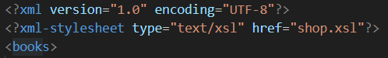
6. Для чего предназначено xsl:stylesheet?
объявляет начало таблицы стилей XSLT и определяет пространство имен и версию.
7. Что означает xsl:apply-templates?
применяет шаблоны к текущему элементу или его дочерним элементам01
8. Для чего предназначено и какие атрибуты имеет xsl:sort?
используется для сортировки данных. Основные атрибуты: select, order, lang
9. С помощью какого элемента можно осуществить сортировку с условиями?
xsl:sort
10. Для чего используется элемент xsl:otherwise?
применяется в конструкции xsl:choose и используется для задания действий, если ни одно из условий в xsl:when не выполняется.
11. В чем заключается предназначение xsl:when?
используется для проверки условий в конструкции xsl:choose.
12. Что относится к XSL?
XSL принимает документ или данные на языке XML и таблицу XSL
13. Как строятся шаблоны преобразований в XSLT?
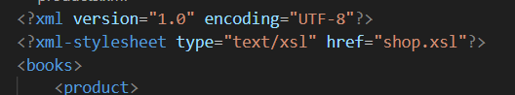
14. Каков алгоритм преобразования XML-документа с помощью языка XSLT?
Загрузка XML-документа и XSLT-стиля. Построение дерева исходного документа. Применение шаблонов преобразования. Формирование выходного документа.
14. Для чего предназначено xsl:value-of?
для извлечения и вставки значения конкретного элемента
15. С какой целью используются xsl:for-each?
Какие элементы XSL могут быть внутри него? для итерации по набору элементов. могут быть использованы другие элементы XSL, такие как xsl:value-of, xsl:if, xsl:choose, xsl:template, и многие другие.
Лабараторная 14
1.Дайте определение понятия SVG. Как расшифровывается аббревиатура?
SVG (Scalable Vector Graphics) – это масштабируемая векторная графика, создаваемая с помощью математического описания геометрических примитивов
2.Какие преимущества SVG перед остальными форматами?
Нет потери качества при масштабировании. o Маленький размер файлов. o Возможность редактирования в текстовом редакторе. o Поддержка стандартов W3C, включая DOM и XSL. o Поддержка скриптов и анимации для создания интерактивной графики.
3. Как использовать SVG в HTML?
SVG можно вставлять с помощью тегов , , и <iframe>.

4. Каким образом создать прямую линию и ломанную линию?
Прямая линия создается тегом , где задаются начальные и конечные координаты через атрибуты x1, y1, x2, y2. o Ломаная линия создается тегом , где указывается последовательность точек через атрибут points.
5. Расскажите алгоритм создания прямоугольника и многоугольника.
Прямоугольник: используется тег , где задаются атрибуты x, y, width, height для координат верхней левой точки и размеров. o Многоугольник: используется тег с атрибутом points, указывающим вершины многоугольника.
6. Каким образом создать круг и эллипс?
Круг: тег с атрибутами cx, cy (координаты центра) и r (радиус). o Эллипс: тег с атрибутами cx, cy, rx, ry для центра и радиусов по осям.
7. Для чего предназначен тег <path>? Что означают значения в теге <path> ?
Тег используется для создания сложных фигур. Атрибут d содержит команды, задающие форму фигуры.
8. Какие атрибуты относятся к общим?
troke – цвет линии; – stroke-width – толщина линии; – stroke-linecap – стиль концов линии. Возможные значения атрибута: round – по форме круга; square – по форме квадрата; – stroke-dasharray – чередование штрихов и пробелов в пунк тирной линии; – fill – цвет заливки (none – без заливки); – fill-opacity – прозрачность заливки (от 0 до 1); – fill-rule – правило заливки. Возможные значения атрибута: nonzero – сплошная заливка; evenodd – внутренняя часть фигуры не заливается; – style – стиль элемента; – class – класс элемента.
9. Как создать заливку SVG-фигуры?
атрибут fill
10. Поясните, как изменить цвет и размер ширины контура SVG-фигуры.
нужные свойства к атрибуту stroke
11. Каким образом трансформировать SVG-фигуру?
transform
12.Для чего используется тег <use>?
Для создания копий SVG-фигур и их размещения на странице, а также добавления различных преобразований
13. Как создать текст в SVG?
тег text
14. Для чего используется тег <defs>?
Для хранения повторно используемого содержимого
15. Для чего предназначен атрибут viewBox?
для определения области просмотра
16. С какой целью используется тег <g>?
C целью объединения нескольких фигур в группу

Лабараторная 15
1.Что такое DOM?
DOM (Document Object Model) — это программный интерфейс для веб-документов. Он представляет собой структурированное дерево, где каждый элемент HTML и атрибут являются объектом. Это позволяет скриптам динамически обновлять содержимое и структуру веб-страницы.
2. Способы доступа к элементам HTML-документа:
- getElementById(id) — возвращает элемент по его id.
- getElementsByClassName(className) — возвращает коллекцию элементов с указанным классом.
- getElementsByTagName(tagName) — возвращает коллекцию элементов с указанным тегом.
- querySelector(selector) — возвращает первый элемент, соответствующий CSS селектору.
- querySelectorAll(selector) — возвращает все элементы, соответствующие CSS селектору.

3. Для чего используется свойство childNodes?
Свойство childNodes возвращает коллекцию всех дочерних узлов данного элемента, включая текстовые узлы и комментарии. Это полезно для перебора всех дочерних элементов элемента.

4. Что такое событие?
Событие — это действие или происшествие, которое происходит в документе или элементе и может быть обработано программным образом. Примеры событий: щелчок мыши, загрузка страницы, отправка формы и т. д.
5. Для чего предназначен метод addEventListener()?
Метод addEventListener() используется для добавления обработчика события к элементу без перезаписи существующих обработчиков. Он позволяет назначать несколько обработчиков для одного события.
6. Чем отличается использование метода addEventListener() от атрибута обработчика события?
Метод addEventListener() позволяет добавлять несколько обработчиков для одного события и отделять обработку событий от HTML разметки. Атрибут обработчика события (например, onclick) перезаписывает существующие обработчики и смешивает логику событий с HTML кодом.
7. Что такое forms?
forms — это свойство объекта document, которое возвращает коллекцию всех элементов формы на веб-странице. Каждая форма может быть доступна через индекс или имя.
8. Раскройте суть elements.
elements — это свойство объекта формы, которое возвращает коллекцию всех элементов внутри данной формы. Это позволяет легко получить доступ к полям ввода, кнопкам и другим элементам формы.
9. Что такое свойство innerHTML и для чего оно необходимо?
Свойство innerHTML используется для получения или установки HTML содержимого элемента. Оно позволяет динамически изменять содержимое элемента, добавляя, удаляя или изменяя его структуру.
10. Как получить доступ к элементам <select>?
Доступ к элементам <select> можно получить с помощью методов доступа к элементам, таких как getElementById(), и использовать свойство options, чтобы получить доступ к опциям, или свойство selectedIndex, чтобы получить выбранный индекс.
javascript
let selectElement = document.getElementById('mySelect');
let selectedOption = selectElement.options[selectElement.selectedIndex];
11. Для чего используются циклы?
Циклы используются для многократного выполнения одного и того же блока кода. Это полезно для перебора массивов, коллекций объектов или выполнения повторяющихся операций.
12. Что такое метод checkValidity()?
Метод checkValidity() используется для проверки всех полей формы на корректность. Если хотя бы одно поле содержит некорректные данные, метод возвращает false, иначе true.
13. Какие события вы знаете?
Примеры событий:
- События мыши: click, dblclick, mouseover, mouseout, mousemove, mousedown, mouseup.
- События клавиатуры: keydown, keyup, keypress.
- События формы: submit, reset, change, input, focus, blur.
- События документа/окна: load, unload, resize, scroll, DOMContentLoaded.

